**大中票券債券市場展望雙週報 2017/08/14**

By Peter

**市場回顧**

美債10y利率過去兩週盤跌整理，對美國通膨預期的消退仍是利率走勢的主導原因，美國與朝鮮的地緣政治風險，帶來部分的避險買盤也稍微壓低利率。台債利率受到籌碼有限因素，以及美債利率走低影響，10年券利率仍在1.05%下方整理。上周末收盤，5年期利率收在0.72%，10年期利率收在1.0306%。

美國7月消費者物價升幅不及預期，降低美國聯邦儲備理事會(FED/美聯儲)在12月貨幣政策會議上升息的預期，令美元指數下跌，美債收益率下降。

美國股票基金已連八周出現資金淨流出，流出總額超過200億美元，同期債券基金則流入270億美元，主因是股價偏高、朝鮮半島緊張升高，及人口高齡化，促使投資人「脫股入債」。

~報摘

**歐債十年期利率走勢圖**

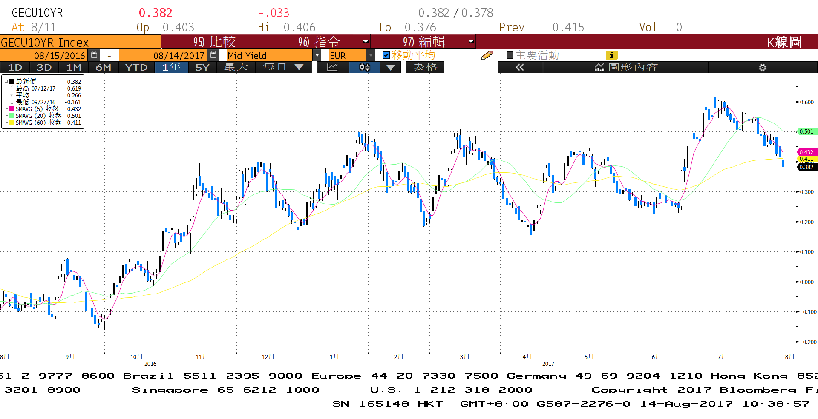

**美債十年期利率走勢圖**

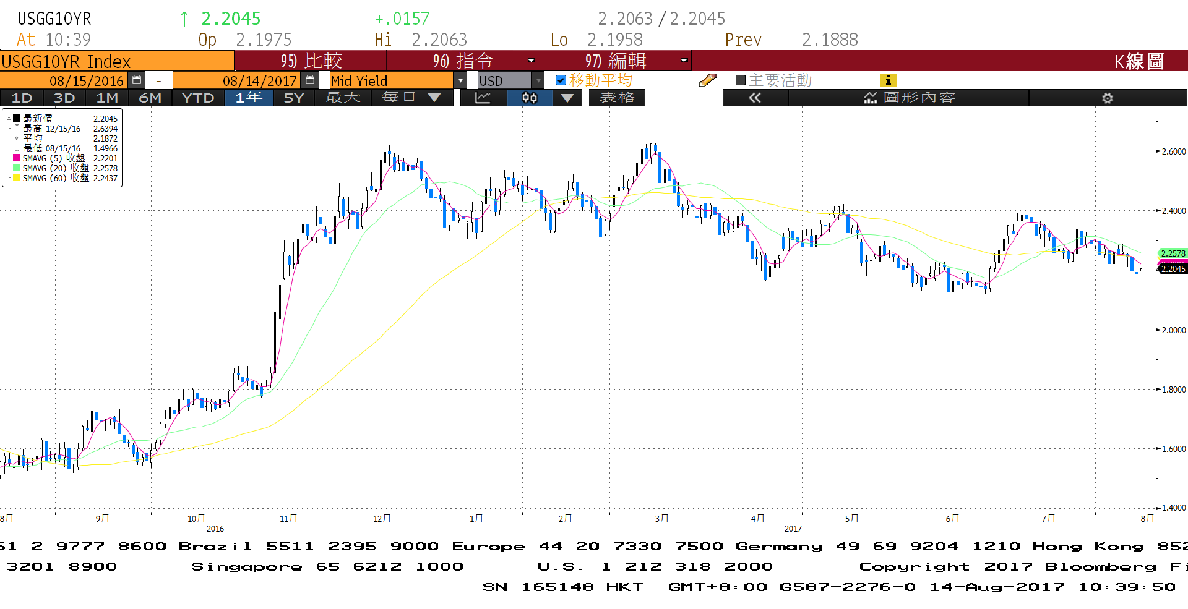

**日債十年期利率走勢圖**

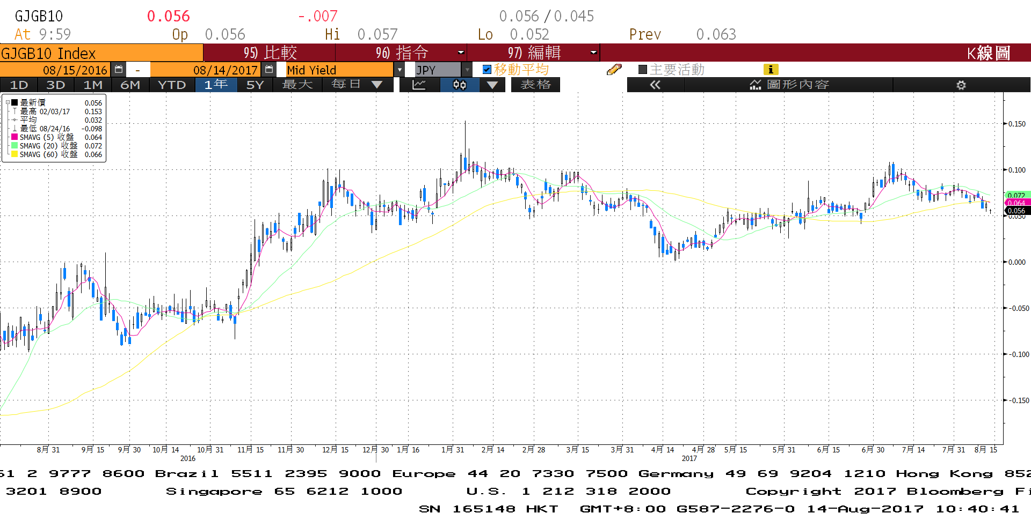

**台債十年期利率走勢圖**

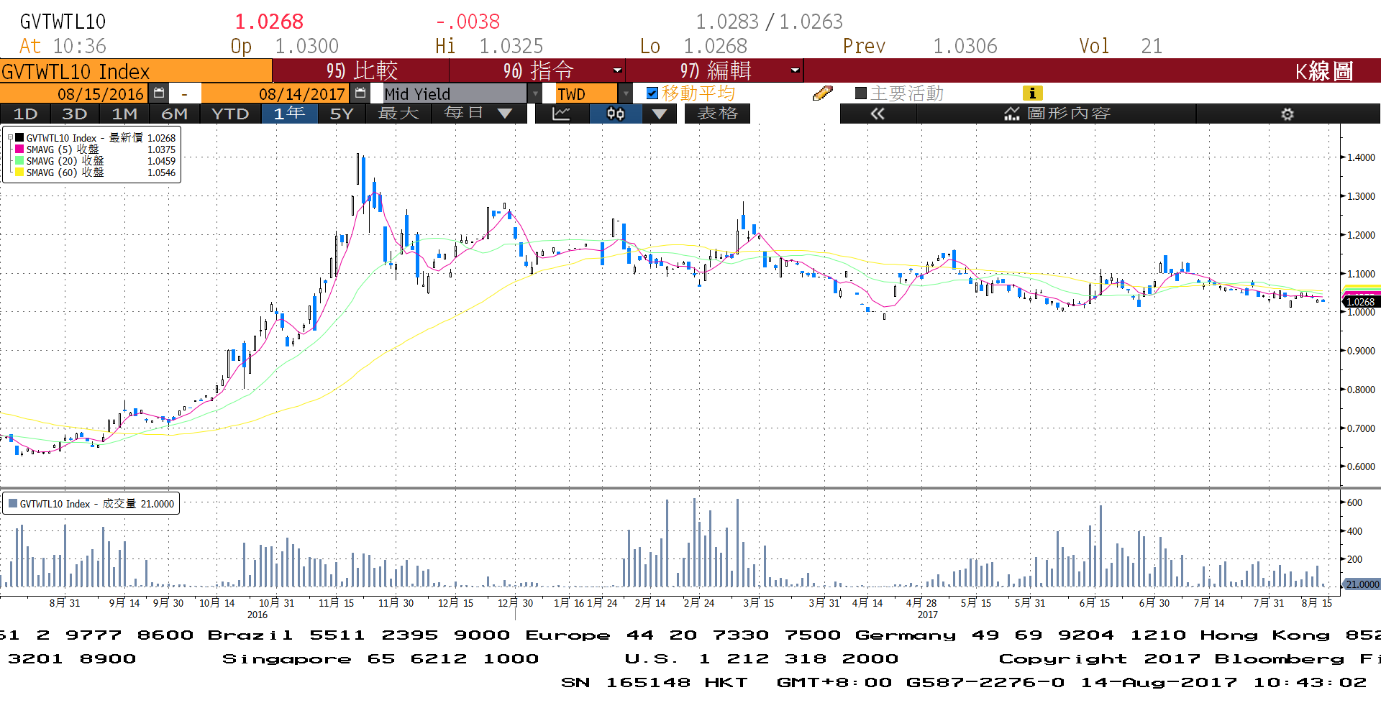

**各國殖利率走勢圖**

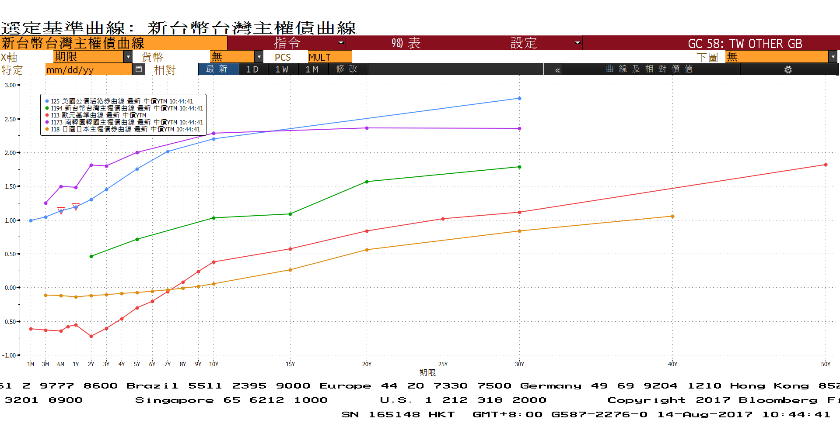

**經濟數據圖**

**美國非農業就業人口淨變動 經季調(月比)**

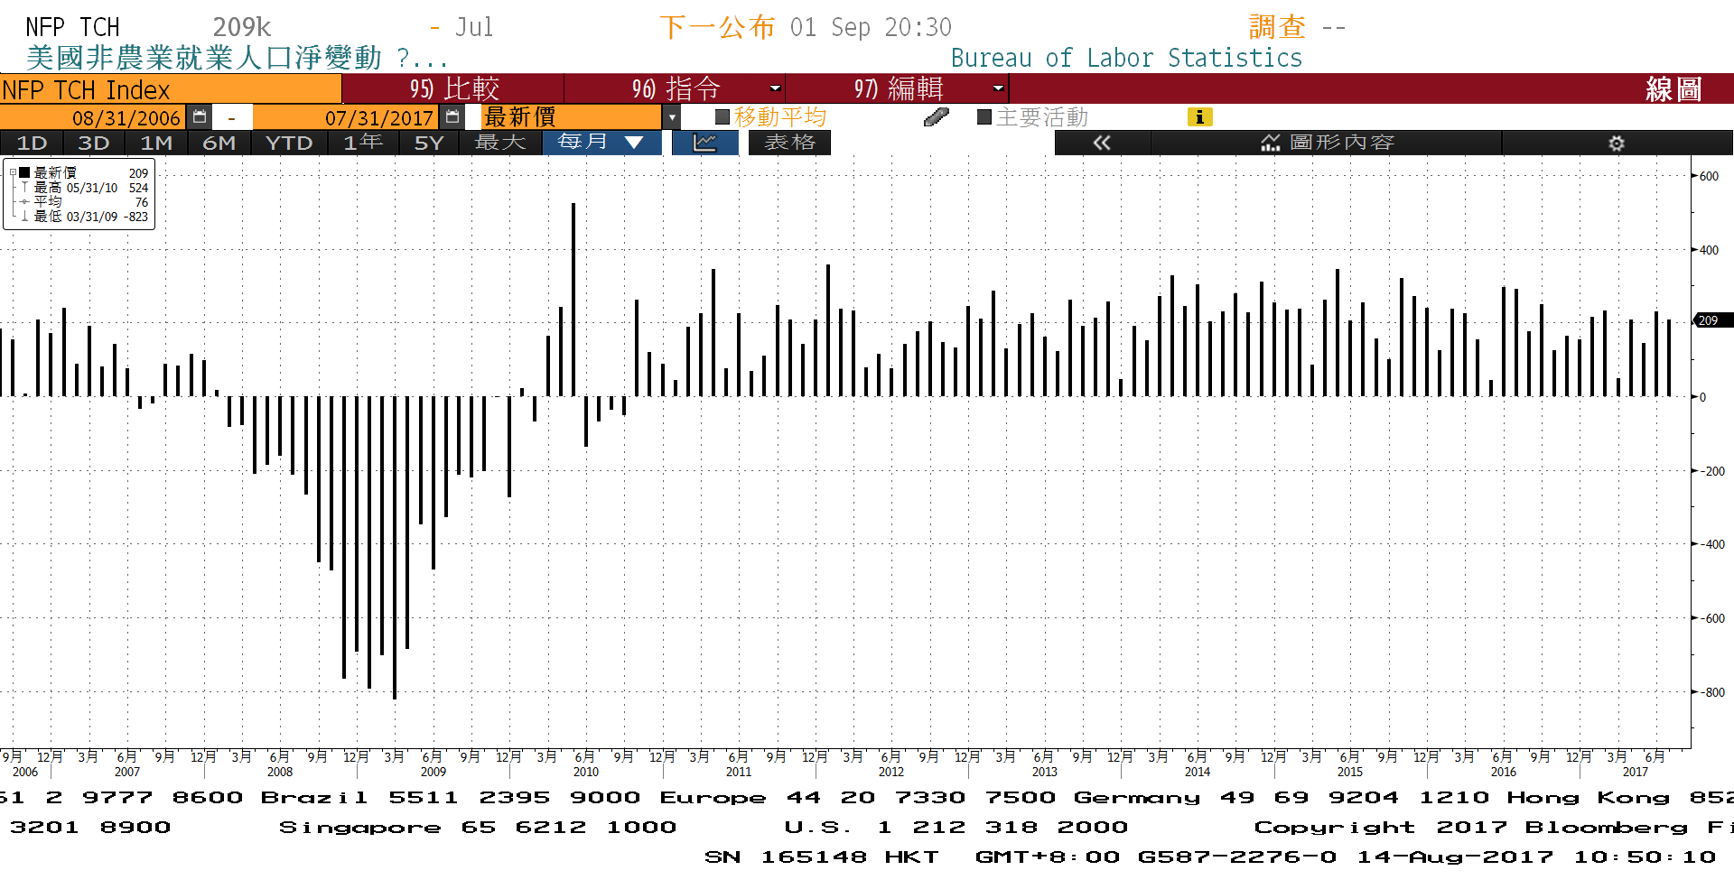

**台灣實質消費者物價指數 未經季調(年比) 2006=100**

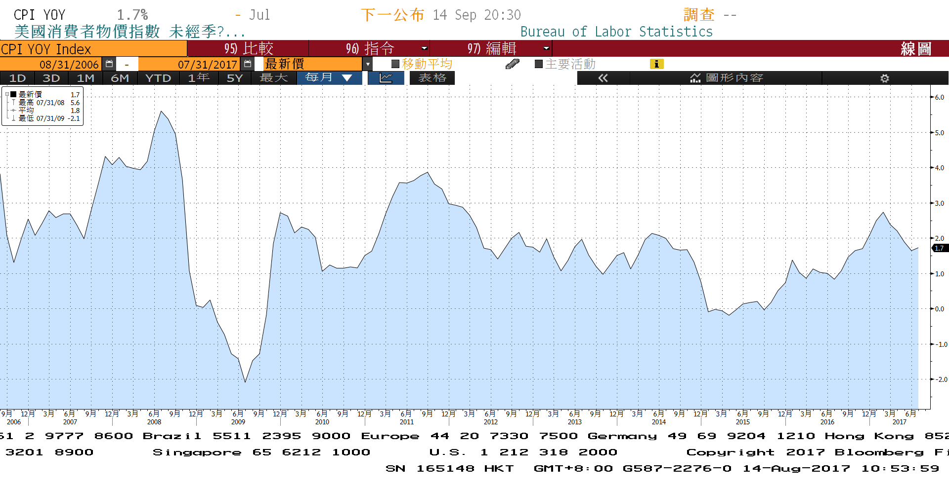

**美國新屋銷售單戶住宅 經季調**



**商品指數**

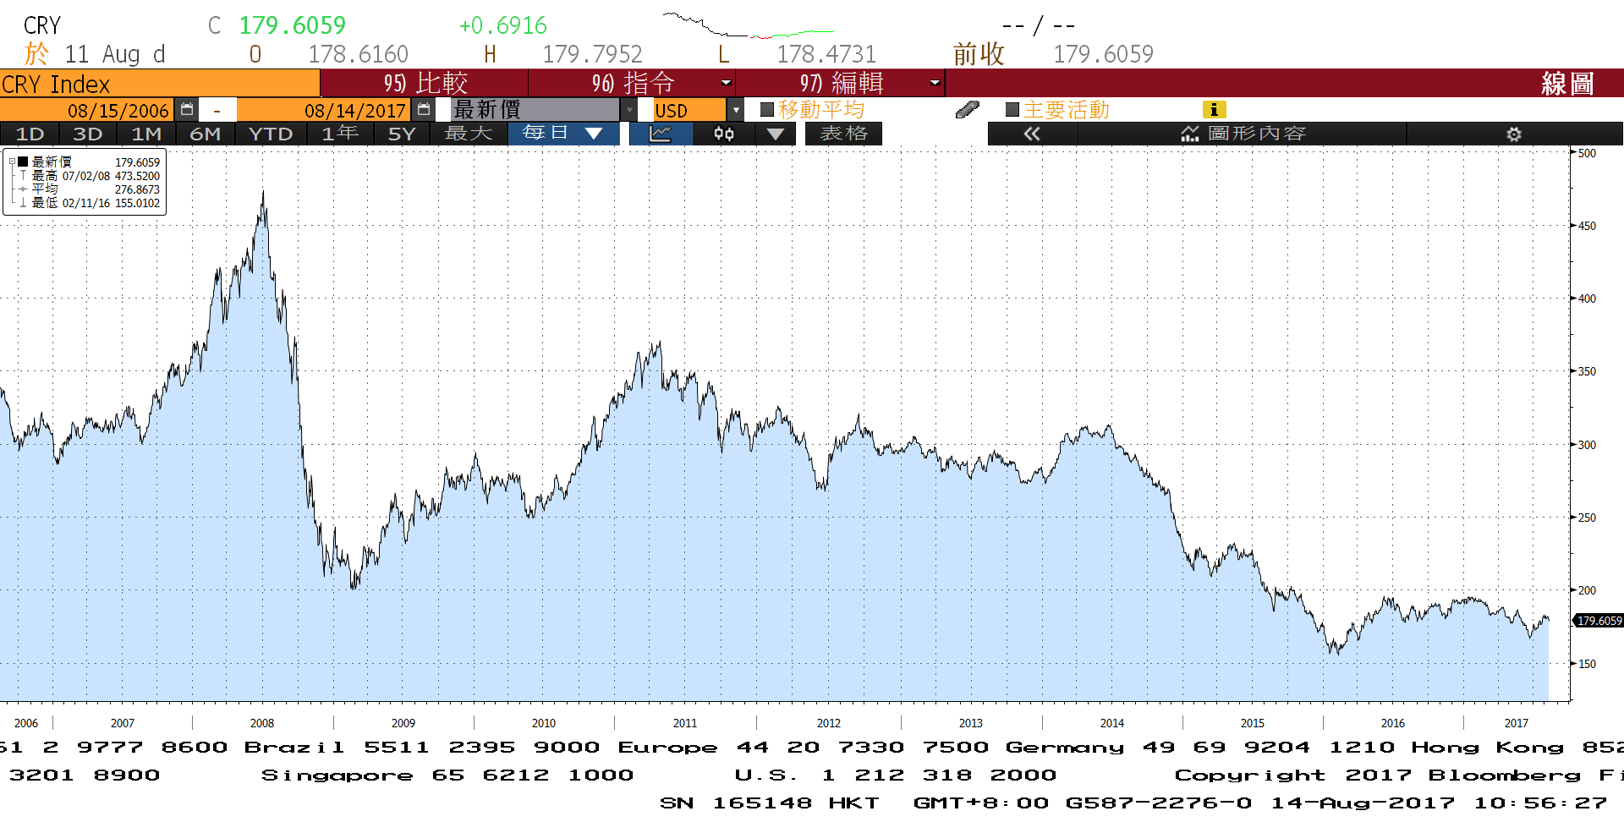

**經濟數據預估**



**市場展望**

近期利率走勢，從技術面來看，美債10年期利率下跌測試2.20%的整數關卡，通膨展望溫和與地緣政治風險，令利率低檔整理。台債利率走勢上，10y利率短線支撐下移至1.05%，利率低檔整理。

經濟數據方面，美國7月份建築許可與房屋開工率、7月領先指標、密大8月消費信心初值。台灣第二季GDP成長率。籌碼方面，美國縮表的效果在眾多評估報告中，顯示影響輕微。台債有20年期新券的標售，預估籌碼優勢仍在，終端買盤將起到壓制利率的效果。台債操作上，目前利率仍屬低檔整理，交易商利率逢高買的策略不變。美債10Y利率2.40%整數支撐降至2.35%。操作上，利率逢高維持補券建議，預估近期台債10年期利率約為1.01%至1.06%。